Antrag auf Aufnahme in den Landessportverband Schleswig-Holstein e.V.

................................................................... .........................................., den ........................
(Verein) (Ort)

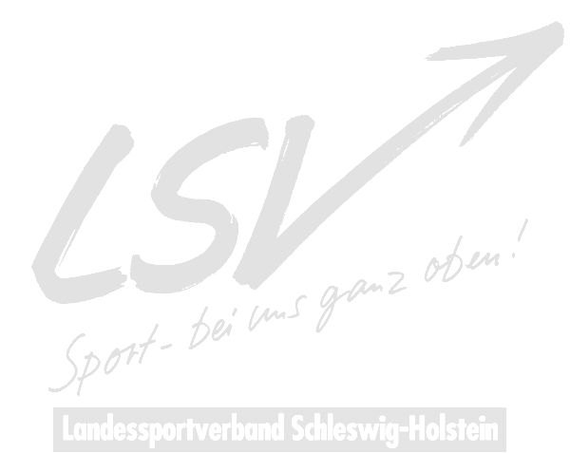
An den
Landessportverband Schleswig-Holstein e.V.
Geschäftsbereich Grundsatzfragen/Kommunikation
Winterbeker Weg 49
24114 Kiel

über den
Kreissportverband
......................................................................................................................

Der Vorstand des/der
................................................................................................................
beantragt hiermit die Aufnahme in den Landessportverband Schleswig-Holstein e.V. (LSV).

Die Satzung des Landessportverbandes wird von uns als verbindlich anerkannt.

Wir versichern, die Verpflichtungen des Vereins gegenüber dem LSV gewissenhaft und pünktlich zu erfüllen.

Die vorgeschriebenen Unterlagen fügen wir in der Anlage bei:

ausgefüllte Bestandsmeldung (Teil A bis C)
Gründungsprotokoll und/oder Amtsgerichtsnachweis
aktuell gültige Vereinssatzung
aktuell gültiger Körperschaftssteuer-Freistellungsbescheid
SEPA-Lastschriftmandat
Antrag auf Zugangsberechtigung für das LSV-Intranet

Besondere Hinweise:

........................................., den ...................... .........................................................
(Ort) (Unterschrift der/des 1. Vorsitzenden)
Stellungnahme des Kreissportverbandes

Die Unterlagen für den umseitigen Aufnahmeantrag haben dem Kreissportverband zur Prüfung vorgelegen.

Die Satzung wurde auf ihre Vollständigkeit hinsichtlich der Gemeinnützigkeit und der Vermögensregelung bei Auflösung des Vereins überprüft und für nicht in Ordnung/in Ordnung *)
befunden. Der (vorläufige) Körperschaftssteuer-Freistellungsbescheid hat vorgelegen.
Der Verein scheint nach der vorliegenden Bestandsmeldung nicht lebensfähig/lebensfähig *)
zu sein.

Die Aufnahme der/des ...........................................................................................................
in den Landessportverband wird abgelehnt/befürwortet. *)

Weitere Bemerkungen:

................................................., den ...............................

......................................................................
(Unterschrift der/des 1. Vorsitzenden)

*) Nichtzutreffendes bitte streichen!

